Справочный материалы по теме "Окружность".
Окружностью называется фигура, состоящая из всех точек плоскости, находящихся от данной точки на данном расстоянии. Данная точка называется центром окружности, а отрезок, соединяющий центр с какой-либо точкой окружности, — радиусом окружности. | 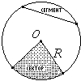
Часть плоскости, ограниченная окружностью называется кругом.
Круговым сектором или просто сектором называется часть круга, ограниченная дугой и двумя радиусами, соединяющими концы дуги с центром круга.
Сегментом называется часть круга, ограниченная дугой и стягивающей ее хордой.
Прямая, имеющая с только одну общую точку, называется касательной к окружности, а их общая точка называется точкой касания прямой и окружности. | 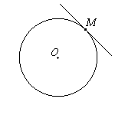
Свойства касательной  - Касательная к окружности перпендикулярна к радиусу, проведенному в точку касания.  - Отрезки касательных к окружности, проведенных из одной точки, равны и составляют равные углы с прямой, проходящей через эту точку и центр окружности. | 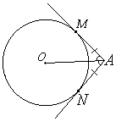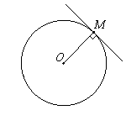
Отрезок, соединяющий две точки окружности, называется ее хордой. Хорда, проходящая через центр окружности, называется диаметром. | 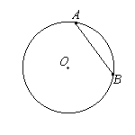
Свойства хорд  - Диаметр (радиус), перпендикулярный к хорде, делит эту хорду и обе стягиваемые ею дуги пополам. Верна и обратная теорема: если диаметр (радиус) делит пополам хорду, то он перпендикулярен этой хорде.  - Дуги, заключенные между параллельными хордами, равны.  - Если две хорды окружности, AB и CD пересекаются в точке M, то произведение отрезков одной хорды равно произведению отрезков другой хорды: AM•MB = CM•MD. | 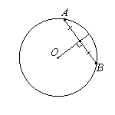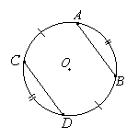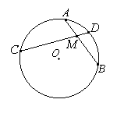
Свойства окружности  - Прямая может не иметь с окружностью общих точек; иметь с окружностью одну общую точку (касательная); иметь с ней две общие точки (секущая).  - Через три точки, не лежащие на одной прямой, можно провести окружность, и притом только одну.  - Точка касания двух окружностей лежит на линии, соединяющей их центры. | 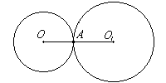
Теорема о касательной и секущей  Если из точки, лежащей вне окружности, проведены касательная и секущая, то квадрат длины касательной равен произведению секущей на ее внешнюю часть: MC² = MA•MB. | 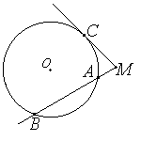
Теорема о секущих  Если из точки, лежащей вне окружности, проведены две секущие, то произведение одной секущей на её внешнюю часть равно произведению другой секущей на её внешнюю часть. MA•MB = MC•MD. | 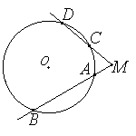
Углы в окружности  Центральным углом в окружности называется плоский угол с вершиной в ее центре.  Угол, вершина которого лежит на окружности, а стороны пересекают эту окружность, называется вписанным углом.  Любые две точки окружности делят ее на две части. Каждая из этих частей называется дугой окружности. Мерой дуги может служить мера соответствующего ей центрального угла.  Дуга называется полуокружностью, если отрезок, соединяющий её концы, является диаметром. | 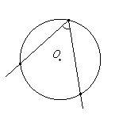  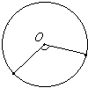
Длины и площади  - Длина окружности C радиуса R вычисляется по формуле: C = 2 $π$R.  - Площадь S круга радиуса R вычисляется по формуле: S = $π$R².  - Длина дуги окружности L радиуса R с центральным углом , вычисляется по формуле:$L=\frac{πR}{{180}^{°}}α$.  - Площадь S сектора радиуса R с центральным углом в радиан вычисляется по формуле: $S=\frac{π R^{2}}{{360}^{°}}α$. | 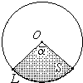
Вписанные и описанные окружности  Окружность и треугольник  - центр вписанной окружности — точка пересечения биссектрис треугольника, ее радиус r вычисляется по формуле: $r=\frac{S}{p}$, где S — площадь треугольника, а —$p=\frac{a+b+c}{2}$ полупериметр;  - центр описанной окружности — точка пересечения серединных перпендикуляров, ее радиус R вычисляется по формуле: $R=\frac{a}{2 sin α}$, $R=\frac{abc}{4S}$;  здесь a, b, c — стороны треугольника, — угол, лежащий против стороны a, S — площадь треугольника;  - центр описанной около прямоугольного треугольника окружности лежит на середине гипотенузы;  - центр описанной и вписанной окружностей треугольника совпадают только в том случае, когда этот треугольник — правильный. | 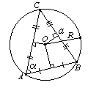  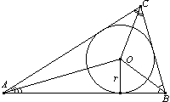
Окружность и четырехугольники  около выпуклого четырехугольника можно описать окружность тогда и только тогда, когда сумма его внутренних противоположных углов равна 180°: + = + = 180°;  - в четырехугольник можно вписать окружность тогда и только тогда, когда у него равны суммы противоположных сторон:  a + c = b + d;  - около параллелограмма можно описать окружность тогда и только тогда, когда он является прямоугольником;  - около трапеции можно описать окружность тогда и только тогда, когда эта трапеция — равнобедренная; центр окружности лежит на пересечении оси симметрии трапеции c серединным перпендикуляром к боковой стороне;  - в параллелограмм можно вписать окружность тогда и только тогда, когда он является ромбом. | 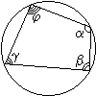  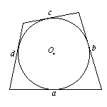

Окружность и четырехугольники
около выпуклого четырехугольника можно описать окружность тогда и только тогда, когда сумма его внутренних противоположных углов равна 180°: + = + = 180°;
- в четырехугольник можно вписать окружность тогда и только тогда, когда у него равны суммы противоположных сторон:
a + c = b + d;
- около параллелограмма можно описать окружность тогда и только тогда, когда он является прямоугольником;
- около трапеции можно описать окружность тогда и только тогда, когда эта трапеция — равнобедренная; центр окружности лежит на пересечении оси симметрии трапеции c серединным перпендикуляром к боковой стороне;
- в параллелограмм можно вписать окружность тогда и только тогда, когда он является ромбом.

